- todo
类型 | 描述
开发 | 外围设备接口实现
开发 | vda固件实现车辆暂停(接收instantAction事件)
开发
看源码 | order/action来源、外设令牌的工作逻辑  订单序列(sequence)、前置依赖(dependency)  单指令(方便调试)/自动执行模式(SINGLE_STEP_MODE/AUTO)
开发 | 时间窗 | 优先
测试 | vda control center界面更新订单和即时动作

- 时间窗与固有分配逻辑的集成
  - 预约与分配生命周期AOP
    - reservationPool(预约池)的数据结构:
private final Map<Scheduler.Client, Queue<Set<TCSResource<?>>>> claimsByClient
= new HashMap<>();
//此处为client预约所有资源(包括future driver order)
private final Map<TCSResource<?>, ReservationEntry> reservations = new HashMap<>();
其中:
public class ReservationEntry {
private final TCSResource<?> resource;
private Client client;
private int counter; //同一资源可被同一client分配多次
}

    - 生命周期AOP
内核已部署多个分配模块,例如”区块检测”、”同向检测”会在生命周期中逐个执行,只要有一个模块不通过就不允许分配资源,这些拒绝分配的资源会进入deferredAllocations(延迟分配),待有资源释放时再重试.
区块(Block):
一个区块包含若干点(point)和若干路径(path)的集合,可用于区块管制(例如单区块车辆都同向、单区块只能有一辆车)或碰撞检测的区块扩展检测(见后文)

// 在分配的不同阶段遍历各模块,检查是否允许分配
for (Scheduler.Module module : modules) {
result = result && module.生命周期方法(client, resources,…);
}

// 在释放资源时重试分配
public void free(Client client, Set<TCSResource<?>> resources) {
...
kernelExecutor.submit(
new AllocatorTask(
...
new RetryAllocates(client) //该分配任务类型是重试
)
);
}
注: 时间窗模块应实现Scheduler模块的生命周期接口(interface Scheduler)
      - 生命周期方法: setAllocationState(预约时各模块全局资源管理)
调用时机:在路径资源预约(DefaultScheduler.claim)
allocationAdvisor.setAllocationState(
client,
reservationPool.allocatedResources(client), //已分配资源如已占位置
resources //预约的剩余资源(包括将来的driverOrder)
);
//预约阶段可能变更未来的路径,因此对于时间窗模块需要重载该方法.

下列模块已实现该方法:
<1>AreaAllocationModule(该模块在预约阶段这么做[做了更新分配资源]实际上是多此一举)
当调度器里某个 client 的资源分配发生变化时,把该车辆当前占用的资源同步给区域分配器.
areaAllocator.updateAllocatedAreas(
client.getRelatedVehicle(),
vehicle.getEnvelopeKey(),
reservationPool.allocatedResources(client)
);
需要车辆已经配置了envelopeKey(包络)

点（Point）和路径（Path） 上有一个 vehicleEnvelopes:Map<String, Envelope>,也就是:每个资源上可以挂多种轮廓,用 字符串 key 区分(例如不同车型、不同外廓模板).
车辆（Vehicle） 上只有一个 envelopeKey,表示:我属于哪一种轮廓类型;并不在车上存「在每一个点/每一条边上的多边形」.

<2>新增*Hard...

      - 生命周期方法: mayAllocate(能否分配资源给agv)
(1)状态更新(与分配流程异步):
pendingCommand = futureCommands.remove(); //移除并取出预约的队首指令
pendingCommandState = PendingCommandState.ALLOCATION_PENDING; //状态:当前指令待分配
(2)等待异步线程:AllocatorTask.run()中选定command instanceof AllocatorCommand.Allocate
执行processAllocate((AllocatorCommand.Allocate) command);
通过指令获取所需资源(如:点11-点13的边 + 点13 共两个资源),需要确保接下来分配的刚好是client在预约池中顶部的资源

然后执行mayAllocate
if (!allocationAdvisor.mayAllocate(client, resources)) {
LOG.debug("{}: Resources may not be allocated.", client.getId());
return false;
}

该方法已有的重载模块:
<1>SingleVehicleBlockModule
找出本次resources涉及的所有 Block.Type.SINGLE_VEHICLE_ONLY：
blocks = filterBlocksContainingResources(resources, SINGLE_VEHICLE_ONLY)
把需要检查的资源扩展后，再取“这些blocks的成员并集”：
用 reservationPool.resourcesAvailableForUser做互斥校验：
对并集里的每一个资源 curResource：
如果它不空闲且不是当前 client 已占用，就返回 false

<2> SameDirectionBlockModule
收集所有相关block：
blocks = filterBlocksContainingResources(resources, SAME_DIRECTION_ONLY)
它会选一个 Path 来确定 entryDirection
然后对每个 block调用 permissions.get(block).enqueueRequest(client, entryDirection)
其中:
private final Map<Block, BlockPermission> permissions = new HashMap<>();
private class BlockPermission {
private final Block block;
private final Set<Scheduler.Client> clients = new HashSet<>();
private String entryDirection;
private final Queue<PermissionRequest> pendingRequests = new ArrayDeque<>();
}

只有在 所有相关 block 都返回 true 时才允许：
boolean entryPermissible = true;
for (Block block : blocks) {
entryPermissible &= permissions.get(block).enqueueRequest(client, entryDirection);
}
return entryPermissible;
要求：对每个 block，都必须允许这个 client 以该方向进入,除非client已经在这些block中了

<3> PausedVehicleModule
不允许为暂停的车辆分配资源.

<4> AreaAllocationModule
车辆必须配置envelope key,碰撞检测分为两层:
(1) areaAllocations:检查请求区域与其他车辆已占几何空间是否有交集
public boolean isAreaAllocationAllowed(
TCSObjectReference<Vehicle> vehicleRef,
GeometryCollection requestedAreas
) {
return allocatedAreasByVehicles.entrySet().stream()
// Only check areas allocated by vehicles other than the given vehicle.
.filter(entry -> !Objects.equals(entry.getKey(), vehicleRef))
.noneMatch(entry -> entry.getValue().intersects(requestedAreas));
}

管理全局资源的变量allocatedAreasByVehicles:
Map<TCSObjectReference<Vehicle>, GeometryCollection> allocatedAreasByVehicles
在setAllocationState这一生命周期阶段存入,在mayAllocate阶段判断
注:同一辆车更新分配时，旧记录被覆盖；与自己上一时刻区域重叠仍允许

(2) BlockAreaAllocations:扩展区块的碰撞检测
当请求方或对方至少一方与 Block 有关,且双方涉及的 Block 集合不完全相同时,不能仅比较“原始资源集合”的几何,需要:
1.用 plantModelService.expandResources 把资源展开成块内全部成员
2.分别对两车算 areaProvider.getAreas(...)，再 intersects.
GeometryCollection requestedArea
= areaProvider.getAreas(envelopeKey, expandedRequestedResources);
GeometryCollection occupiedArea
= areaProvider.getAreas(otherVehicle.getEnvelopeKey(), expandedOccupiedResources);

if (requestedArea.intersects(occupiedArea)) {
return false;
}
若双方都不在任何 Block 里,则跳过.
if (requestedBlocks.isEmpty() && occupiedBlocks.isEmpty()) {
continue;
}
若双方 Block 集合完全相同,也跳过(同块内协调由别处负责).
if (Objects.equals(requestedBlocks, occupiedBlocks)) {
continue;
}

例如:
车辆请求分配A点, 而B、C点属于同一区块,但A、B点区域相交,C点已被另一辆车V2分配且A、C不相交.同一区块被视为关联资源,可能在未来被V2分配,为了避免碰撞,拒绝分配A点.
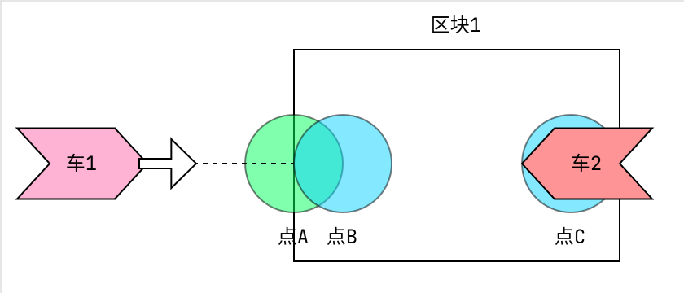
图表 1扩展区块的一个例子
      - 生命周期方法: prepareAllocation(分配前各模块预处理)
调用时机: 在真正把资源写进 ReservationPool 之前调用一次 prepareAllocation
语义上：prepareAllocation =「在正式占用资源前，让各模块完成与本次分配相关的准备」
<1> SameDirectionBlockModule
确立各block的准入方向,并添加client(vehicle)
clients.add(request.getClient());
this.entryDirection = request.getEntryDirection();

      - 生命周期方法: hasPreparedAllocation(分配后各模块处理)

<1> SameDirectionBlockModule
准备完成的判据是不存在仍留在 pendingRequests 里的许可请求
(permitPendingRequests 应已把队列消费完)
public boolean hasPreparedAllocation(Scheduler.Client client, Set<TCSResource<?>> resources) {
return permissions.values().stream().noneMatch(BlockPermission::hasPendingRequests);
}
- 订单调度
  - 分配策略
车辆少于订单时：对车辆列表排序，为每辆车找最佳订单
订单少于车辆时：对订单列表排序，为每个订单找最佳车辆

tryAssignments的两个用法:
从AssignNow调用: API调用
从AssignFreeOrdersPhase调用: 负责全局调度.周期检查或手动创建订单触发

  - 参考文档(流程图)
Search | DeepWiki
- 路由器(Router)
在订单调度时获取,早于资源分配.默认实现了Dijkstra、Bellman-Ford(支持负权重)、Floyd-Warshall三种算法,默认选择Dijkstra.路由算法仅基于图的拓扑结构.路由不会考虑其他车辆的种种因素(例如有车辆挡在前面,或是将要发生碰撞等,这些因素在资源-指令分配阶段才考虑).
  - 影响路由的因素
    - 从客户端Operation Desk设置的path->locked会直接停用该路线
    - 针对特定订单的可排除资源(点、路径)
    - 车辆Bounding Box超出point的Bounding Box(描述一个粗略的矩形框)
    - 成本函数(defaultrouter.shortestpath.edgeEvaluators)
DISTANCE 路径之和
TRAVELTIME 路径长度除以最大允许车速
EXPLICIT_PROPERTIES 从路径属性中读取显式定义的成本值
HOPS 默认1,即选择最小跳数
  - 路由组

- 订单创建->订单完成(主要函数、状态变更、主流程)
OpenTCS的kernel主要功能都采用单线程,各模块仅仅是异步执行.
分配给车辆的资源包括当前占据点(point),即将到达的点(point)、边(path).
资源需要先预约才能分配
流程: Kernel核心->VehicleController控制器->Adapter车辆适配器
驱动以虚拟适配器为例(其他驱动例如实际使用的VDA驱动见“车辆驱动开发”章节)
1. 2. 3. 4...分别对应不同的异步执行, 1.1、1.2对应主要函数.
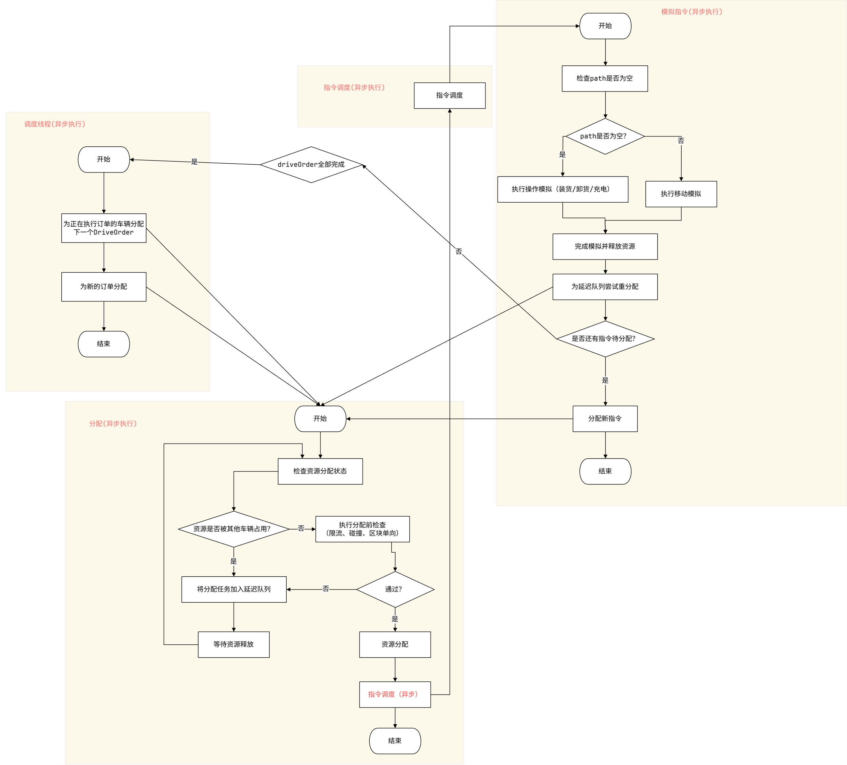
图表 2流程图

  - 订单调度FullDispatchTask.run()
路由在此阶段计算,路由和资源预约都不会考虑碰撞、资源被占、区块(Block)管制等潜在问题.
    - 开始调度
从operationDesk创建订单后,通过rmi请求执行全局调度(即使不触发,调度也会被周期性唤起)
kernel开始路由、订单/车辆分配(位于orderAssigner.tryAssignments)
注:有前置依赖的订单保持ACTIVE状态
    - kernel服务移交控制层[DefaultVehicleController(简称DVC).setTransportOrder]
当前订单State = BEING_PROCESSED
车辆: ProcState = PROCESSING_ORDER
    - DVC.setDriveOrder
转换成指令toMovementCommands(driveOrder, transportOrder)
futureCommands.addAll(toCommandResourcePairs(movementCommands));
    - scheduler.claim 资源预约
reservationPool.claimsByClient.put(client, new ArrayDeque<>(订单全部resources))
注意:futureCommands只包含当前driveOrder所需移动指令,而预约时则包含全部driveOrders
注意:AssignmentState类下有两个变量,其中reservedCandidates是分配失败的

    - 等待异步资源分配->2.分配
AllocatorTask(…,new Allocate(…))
    - commandProcessingTracker.allocationRequested(nextAllocation)
pendingCommand = futureCommands.remove()
pendingCommandState: UNDEFINED->ALLOCATION_PENDING;
    - assignmentState.assignedCandidates.add(candidate)
    - 完成调度生命周期
  - 分配AllocationTask.run()->Allocate
    - processAllocate->tryAllocate: 检查能否分配,如不能则移至deferredAllocations
allocationAdvisor.prepareAllocation(client, resources) //检查
claimsByClient.get(client).remove();
allocationAdvisor.hasPreparedAllocation(client, resources) //检查
    - processAllocate->checkAllocationsPrepared->onAllocation
pendingCommandState: ALLOCATION_PENDING->SENDING_PENDING
使用pendingCommand
外设操作...
发送指令到适配器(其中指令的坐标需要从系统坐标转换成实际坐标)
adapter.commandQueue.add(移动指令)
executor.execute(commandDispatcherTask);->3.指令调度
    - commandSent 发送指令后的状态变更
sentCommands.add(pendingCommand);
pendingCommand = null;
pendingCommandState = UNDEFINED;
    - allocateForNextCommand(最多分配两条指令,因此可以再次分配)
-> 1.4,1.5
    - processAllocate.checkAllocationsPrepared.(allocationAdvisor.setAllocationState)

  - 指令调度commandDispatcherTask.run()
这一步是车辆驱动(以Adapter为后缀的类)执行具体的指令了
adapter.commandQueue.poll
    - 车辆驱动sendCommand(cmd)
adapter.isSimulationRunning = true
异步startVehicleSimulation -> 4.模拟操作
adapter.sentQueue.add(cmd)

  - 模拟操作(移动或执行操作)startVehicleSimulation(cmd)
    - startVehicleSimulation
Vehicle->EXECUTING
DVC.addWayEntry(…)
->5.移动模拟

  - 移动模拟movementSimulation:使用路段(wayEntry)而非移动指令(movementCommand)来完成模拟
    - advanceTime(100ms)
递归计算100ms后车辆的移动距离
注:若已经超过该路段距离,则移动距离-=路段距离(保留超出的距离用于下一次模拟移动),但是如果超出driveOrder的终点,则强制令position归零(即舍去超出的距离)
    - 触发监听…Adapter.propertyChange
finishMovementCommand->3.指令调度

    - 触发监听DefaultVehicleController(DVC).propertyChange->commandExecuted
DVC:transformedToOriginalCommands.remove(executedCommand)
DVC.CommandProcessingTracker(CPT):sentCommands.remove()
lastCommandExecuted = …
passedResources.add(extractPath(executedCommand.getResources()));
passedResources.add(extractPointAndLocation(executedCommand.getResources()));
    - 两种资源释放方式
      - LENGTH_IGNORED(忽略车身长度)
从已分配资源中循环删除,直到车辆当前位置为止,记为临时变量oldResources
      - LENGTH_RESPECTED(考虑车身长度可能覆盖多个点)
...
      - 不管哪种方式，都执行:
scheduler.free(this, oldResources);
reservations<Resource>.free 对应资源counter-1(或直接令client=null)
立即执行AllocatorTask(…,AllocationsReleased(client,releasedResources))
allocationAdvisor
(异步)等待重试AllocatorTask(…,AllocationsReleased(client))
commandProcessingTracker.allocationReleased(oldResources);
passedResources.remove();(此时完成第一条指令:1,1-3,3,移除1)
    - 更新订单currentRouteStepIndex
    - 后置外围操作
回调allocateForNextCommand->1.4,1.5
    - finishMovementCommand后的simulateNextCommand-> 4.模拟操作
在checkForPendingCommands方法中:
如果完成driveOrder:
DVC.currentDriveOrder = null
Vehicle.ProcState = AWAITING_ORDER
//然后让调度器在AssignNextDriveOrdersPhase.run()中将订单置为FINISHED状态

  - 对延迟队列重试分配AllocatorTask->RetryAllocates: 处理deferredAllocations-> AllocatorTask->Allocate-> 2.分配任务

  - 操作模拟operationSimulation
finishMovementCommand
Adapter->PropertyChange()->装货事件 为车辆设置装货后的长度
    - simulateNextCommand
Vehicle.State = IDLE
isSimulationRunning = false

  - 知识库
    - 函数式接口
在订单生命周期的第一步(分配新订单)时,有这样的长代码段:
//AssignFreeOrdersPhase.java
Map<Boolean, List<VehicleFilterResult>> vehiclesSplitByFilter
= objectService.stream(Vehicle.class)
.filter(isAvailableForAnyOrder)
.map(vehicle -> new VehicleFilterResult(vehicle, vehicleSelectionFilter.apply(vehicle)))
.collect(Collectors.partitioningBy(filterResult -> !filterResult.isFiltered()));
isAvailableForAnyOrder是一个函数式接口,定义在同一文件下:
private final IsAvailableForAnyOrder isAvailableForAnyOrder;
但是该类型实现了函数式接口,重写了test方法,这使得不需要显式调用.test()方法:
public class IsAvailableForAnyOrder
implements
Predicate<Vehicle> {
// ...其他代码
@Override
public boolean test(Vehicle vehicle) {
return vehicle.getIntegrationLevel() == Vehicle.IntegrationLevel.TO_BE_UTILIZED
&& vehicle.getCurrentPosition() != null
&& !needsMoreCharging(vehicle)
&& !hasOrderReservation(vehicle)
&& !vehicle.isPaused()
&& processesNoOrDispensableOrder(vehicle)
&& (vehicle.getOrderSequence() == null
|| processesDispensableLastOrderInOrderSequence(vehicle));
}

    - 过滤器
    - 流式/链式
      - flatMap和map的区别
flatMap右边常跟.stream(),用于降维

- 外设模块(主要函数、状态变更、主流程)
Search | DeepWiki
  - 初始化
通过客户端Model Editor创建位置,设置外围操作,在路径上设置外围操作,可配置:
(1) 设备操作在车辆移动前还是移动后.
(2) 车辆是否需要等待设备操作完毕.
状态机:
(1) 与移动指令、PeripheralInteractor关联的PeripheralInteraction状态:
State(PRISTINE,STARTED,FINISHED,FAILED)
(2) 与Location关联的PeripheralInformation状态:
ProcState(IDLE,PROCESSING_JOB)
State(NO_PERIPHERAL,UNKNOWN,UNAVAILABLE,ERROR,IDLE,EXECUTING)
(3)与DVC(车辆控制器)关联的PeripheralJob状态:
State(TO_BE_PROCESSED,BEING_PROCESSED,FINISHED,FAILED)

  - 两种启动方式:
    - operationDesk手动启动(显式)
通过菜单 Actions > Create peripheral job... 触发CreatePeripheralJobAction，打开CreatePeripheralJobPanel对话框，用户手动选择：位置（location）、操作（operation）和预留令牌（reservation token）。
注(1):创建的PeripheralJobCreationTO不包含relatedVehicleName 和 relatedTransportOrderName，即该任务与任何运输订单和车辆均无关联。
(2)CreatePeripheralJobPanel.getPeripheralOperation() 只设置操作名和位置名，使用默认的 executionTrigger = IMMEDIATE，completionRequired = false。

    - TransportOrder中触发(隐式)
(1) 当车辆执行运输订单并经过路径时，由内核中的
PeripheralInteraction.createPeripheralJob()自动创建外设任务。
该任务会明确设置relatedVehicleName和relatedTransportOrderName，并携带路径上配置的executionTrigger和completionRequired参数。
(2) PeripheralInteractor.prepareInteractions()按路径上的executionTrigger类型（AFTER_ALLOCATION / AFTER_MOVEMENT）分别准备前置和后置外设交互。
预留令牌（reservationToken）的来源：优先使用运输订单的 peripheralReservationToken，若未设置则回退为车辆名称。

  - 从OnAllocation开始(也就是分配阶段)
    - PeripheralInteraction.start()
如果需要等待设备执行完成:
pendingJobsWithCompletionRequired.add(job);
state= State.STARTED;
  - 启动外设调度生命周期(peripheralDispatcherService.dispatch())
    - finishWithdrawalsPhase
    - assignReservedPeripheralsPhase
    - releasePeripheralsPhase
    - AssignFreePeripheralsPhase
      - tryAssignJob(设备,job)
canProcess
peripheralJobUtil.assignPeripheralJob(location, job);
PeripheralInformation.ProcState.PROCESSING_JOB
设置Location的token
PeripheralJob.State.BEING_PROCESSED
      - Adapter.process
jobTaskQueue.add
PeripheralInformation.State.EXECUTING
kernelExecutor.schedule(jobTaskQueue.poll(),JOB_PROCESSING_DURATION.getSeconds())->异步

      - assignJob.peripheralJobUtil.assignPeripheralJob(location, job);

  - peripheralJobFinished
    - peripheralJobFinished
      - finalizeJob
PeripheralInformation.ProcState.IDLE
Location.PeripheralInformation.peripheralJob=null
PeripheralJob.State=Finished->触发事件总线-> onPeripheralJobFinished

    - onInteractionFinished
state = State.FINISHED;
interactionSucceededCallback.run();
执行peripheralInteractor先前存储的回调Runnable(闭包)

- kernel通讯模块
    - kernel本地事件总线
8 + 2 * 车辆数 = 16 个监听器
监听器名称 | 要求事件 | 主要功能
UserManager |  | 缓存事件,客户端rmi轮询拉取
StatusEventDispatcher | 事件日志 | SSE 流式推送
V1SseHandler |  | web API 推送
DefaultScheduler | 车辆事件 | 管理资源冲突
ImplicitDispatchTrigger |  | 唯一:若新订单失败,重新调度
4 *DefaultVehicleController | 车辆事件 | 唯一:处理集成等级
4 *PeripheralInteractor | 外围事件 | 外围操作
DefaultPeripheralController | 外围事件 | 外围操作控制
PathLockEventListener |  | 监听路径锁定状态变化,自动更新路由拓扑并触发车辆重新路由
VehicleDispatchTrigger | 车辆事件 | reroute(等待订单的车辆)

    - 控制层监听器
        - LoopbackCommunicationAdapter
        - DefaultVehicleController(触发事件总线handleProcessModelEvent)
        - VehicleEntry(没用, 方法中会再次激活(fire)另一组空的监听器)

    - 监听器->kernelcontrolcenter
        - ControlCenterInfoHandler
        - KernelControlCenter
        - KernelEventFetcher
  - 周期执行任务
        - KernelStateOperating.java:245 定时清除旧订单
        - BlockConsistencyCheck.java 定时检查Block
        - StrandedVehicleCheck.run()
        - DefaultDispatcher.java初始化时周期执行PeriodicVehicleRedispatchingTask.run()检查可用于订单的车辆->全局FullDispatchTask.run()

- 车辆驱动开发
共参考两个驱动:
1. openTCS自带的虚拟适配器(LoopbackCommunicationAdapter)
openTCS/opentcs: The open Transportation Control System (by Fraunhofer IML)
2. openTCS团队开发的符合VDA5050标准的车辆驱动(openTCS/opentcs-commadapter-vda5050: An implementation of the VDA5050 interface for openTCS (by Fraunhofer IML)车载软件与驱动之间通过MQTT通讯,软件解析JSON数据,并配套可调试的模拟器,该驱动已在openTCS提供的二次开发集成项目中使用,但未在openTCS基准项目中使用)
简单来说,kernel给驱动发送指令(movementCommand),驱动将指令交给agv执行.
LoopbackCommunicationAdapter驱动是单步执行的,而vda5050利用了movementCommand中附带的TransportOrder以及driveOrder信息(类似mySQL中的外键,但是包含了订单的所有信息)
以上三个驱动类相当于下图CustomAdapter(自定义扩展驱动),最重要的重载方法是sendCommand
自定义的车辆驱动要继承BasicVehicleCommAdapter.并且可以扩展VehicleProcessModel(此类用于驱动告知内核及前端页面数据变更)
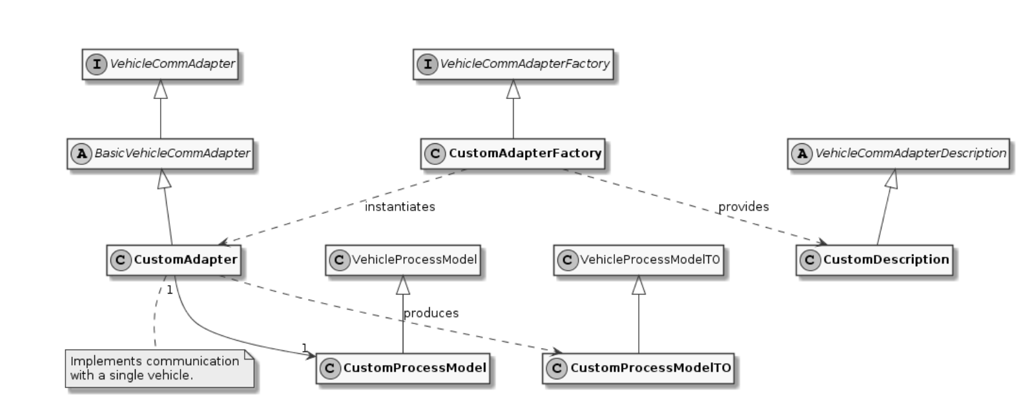
图表 4:车辆驱动(适配器)继承关系图, 摘自openTCS开发者帮助文档
  - LoopbackCommunicationAdapter
LoopbackVehicleModel用于如装货卸货的交互,功能与VehicleProcessModel类似
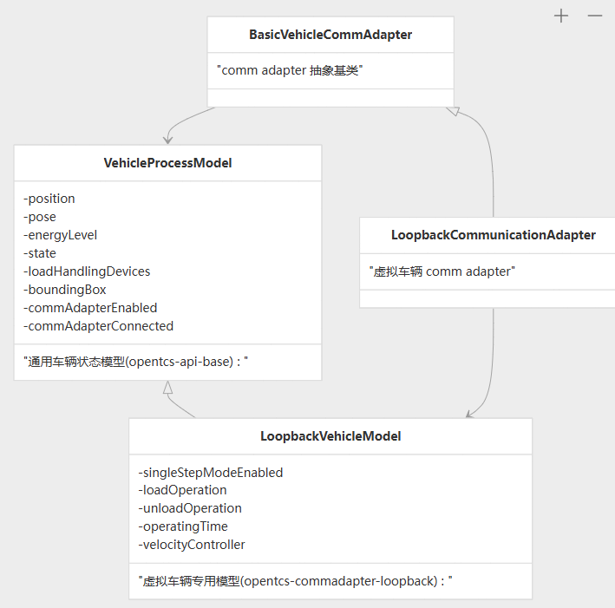
图表 5:与内核交互的中间模型(deepwiki生成)

SwingUtilities.invokeLater(Runnable task) 是 Swing 提供的静态方法，核心作用是：
将一个Runnable类型的 UI 任务提交到 EDT 的事件队列中；
调用该方法的线程（比如主线程 / 后台线程）会立即返回（不阻塞）；
EDT 会在处理完队列中已有的事件（比如鼠标点击、键盘输入）后，异步执行这个 UI 任务。
注:完整链路见“订单创建”章节

  - VDA5050
    - 整体架构
系统由三个独立部分组成,通过一个中间 MQTT Broker（消息中间件）连接:
openTCS Kernel <-> MQTT Broker <-> 真实物理小车（运行 VDA5050 车端软件）
订阅类(Subscriotion)包含topic,qos,subscribers(List<客户端>)三个字段,可通过topic找到客户端
    - 项目文档
假设车辆属性值设置如下：
vda5050:interfaceName: uagv
vda5050:manufacturer: Some_Company
vda5050:serialNumber: AGV-XY-1234

则驱动程序将发布或订阅以下主题：
uagv/v2/Some_Company/AGV-XY-1234/order（发布）
uagv/v2/Some_Company/AGV-XY-1234/instantActions（发布） //用于agv比如中止行为,与订单无关(如装货、卸货)
uagv/v2/Some_Company/AGV-XY-1234/state（订阅）
uagv/v2/Some_Company/AGV-XY-1234/visualization（订阅）
uagv/v2/Some_Company/AGV-XY-1234/connection（订阅）
    - 二次开发
(1)配置gradle
在kernel模块的build.gradle中配置依赖:
dependencies {
...其他依赖
api project(':opentcs-commadapter-vda5050')
runtimeOnly project(':opentcs-commadapter-vda5050')
}
(2)在guiceConfig.resources.META-INF.services目录下配置服务发现,通过service-loader发现***InjectionModuleImpl并注入到kernel以及各个客户端.
(3)要在控制台看到下拉菜单的vda驱动,需要在model editor中配置车辆属性的键值,参考github上的官方集成项目,配置:
tcs:preferredAdapterClass: org.opentcs.commadapter.vehicle.vda5050.CommAdapterFactoryImpl
vda5050:deviationTheta:10 //允许角度偏差,车辆朝向和处于目标点时理想朝向的差值∈[0°,180°]
vda5050:deviationXY:0.5 //最大距离偏差(单位:米),用于判断是否到达逻辑点.
vda5050:interfaceName:uagv
vda5050:manufacturer:acme
vda5050:mapId:map
vda5050:maxStepsBase:2
vda5050:serialNumber:1
vda5050:version:2.0

//可选字段
vda5050:executableActionsTags = tag1|tag2|tag3 //车辆可用的action

    - 车载软件解析指令
车载软件从驱动获取的消息分为instantAction和order,模拟器暂未实现Action.
      - order
注:通过调试可以得出,此处的order更接近kernel端的DriveOrder而非TransportOrder,包含了base(已规划已分配资源,对应kernel的allocate,相应的点和边的released字段为true)、horizon(将来可能分配的资源,对应kernel的claim, 相应的点和边的released字段为false)
用于向AGV下达行驶路线任务,包含：
orderId / orderUpdateId：订单标识
nodes：需要经过的节点列表（含位置、动作）
edges：连接节点的边列表（含速度、方向、动作等）

node和edge都有sequenceId字段,并且按照订单顺序(点边点)依次递增,例如点(0)->边(1)->点(2)->…->终点(x++),这是为了能让车辆执行环形订单或往复订单时区分先后次序.

order 的发送时机
当 openTCS 内核向 adapter 下达 MovementCommand 时，sendCommand() 方法将其转换为 VDA5050 Order 并入队
@Override
public synchronized void sendCommand(MovementCommand cmd)
throws IllegalArgumentException {
requireNonNull(cmd, "cmd");

// If this is a drive order's first movement command AND the vehicle reports still having edges
// or nodes, ensure they are cleared first by sending a cancelOrder action.
if (cmd.getStep().getRouteIndex() == 0
&& (!getProcessModel().getCurrentState().getNodeStates().isEmpty()
|| !getProcessModel().getCurrentState().getEdgeStates().isEmpty())) {
enqueueCancelOrder();
}

messageResponseMatcher.enqueueCommand(orderMapper.toOrder(cmd), cmd);
}

      - instantActions
用于向AGV发送需要立即执行的动作,不包含路线信息（无 nodes/edges）

instantActions发送时机
adapter 会在以下三种情况下自动发送 instantActions：
- cancelOrder：强制撤回运输订单时，或新订单即将发送但车辆仍有未完成的 nodeStates/edgeStates 时
- startPause/stopPause：车辆在 openTCS 中被暂停/恢复时
- 任意即时动作：通过 VehicleService.sendCommAdapterCommand() 配合 SendInstantActions 命令手动触发
例如:
@Override
public void onVehiclePaused(boolean paused) {
Action pauseAction = new Action(
paused ? "startPause" : "stopPause",
UUID.randomUUID().toString(),
BlockingType.NONE
);
InstantActions instantAction = new InstantActions();
instantAction.setActions(Arrays.asList(pauseAction));
messageResponseMatcher.enqueueAction(instantAction);
}

    - 车辆模拟器(VehicleSimulator)
每到达一个新的点,驱动会将订单所有点和边打包发送给模拟器,模拟器筛选released=true的资源(只有当前源点、目标点以及连接边共三个资源),资源分为nodeStates和edgeStates.
List<NodeState> nodeStates //每次模拟删除第一个点
List<edgeState> edgeStates //每次模拟删除第一条边
模拟器以3秒为间隔, 异步执行simulateMovement方法, 它假定每3秒agv到达下一个点,删除最后一个点和连接边

      - 接收order的消息
{ //省略了时间戳、版本、车辆制造商、序列号
"headerId" : 0,
"orderId" : "TOrder-01KKN0N55HKZRC9N87TXA974ST-0",
"orderUpdateId" : 0,
"nodes" : [ { //点数组
"nodeId" : "Point-0023",
"sequenceId" : 0,
"released" : true, //kernel已分配给该车的为true,车辆需在到达最后一个true点(决策点)前停下,然而通常情况下在这之前已完成未来的规划.
"actions" : [ ],
"nodePosition" : {
"x" : -24.0,
"y" : -4.0,
"mapId" : "map",
"allowedDeviationXY" : 24.34105012119288,
"allowedDeviationTheta" : 3.141592653589793
}
},{…},{…} //其他点
],
"edges" : [ { //边数组
"edgeId" : "Point-0023 --- Point-0024",
"sequenceId" : 1,
"released" : true, //首边被规划,后续均为false
"startNodeId" : "Point-0023",
"endNodeId" : "Point-0024",
"actions" : [ ],
"maxSpeed" : 1.0
},{…} //其他边
]}

      - agv上报状态
agv上报的所有信息集成在state类中
必填字段
字段 | 类型 | 说明
orderId | String | 当前或上一次完成的 order 的唯一 ID
orderUpdateId | Long | order 更新标识，用于确认 AGV 已接受 update
lastNodeId | String | AGV 最后到达的节点 ID（体现 order 执行进度）
lastNodeSequenceId | Long | 最后到达节点的 sequenceId
nodeStates | List<NodeState> | 仍需遍历的节点列表（已完成的节点从中移除）
edgeStates | List<EdgeState> | 仍需遍历的边列表（已完成的边从中移除）
driving | Boolean | AGV 是否正在行驶/旋转
actionStates | List<ActionState> | 当前及未完成动作的状态列表
batteryState | BatteryState | 电池相关信息
operatingMode | OperatingMode | 当前运行模式（如 AUTOMATIC）
errors | List<ErrorEntry> | 所有活跃错误
safetyState | SafetyState | 安全相关信息（EStop 状态、fieldViolation）
可选字段
字段 | 类型 | 说明
agvPosition | AgvPosition | AGV 在地图上的位置（x/y/theta/mapId）
zoneSetId | String | AGV 当前使用的区域集 ID
velocity | Velocity | AGV 在车辆坐标系中的速度
loads | List<Load> | 当前承载的货物信息
paused | Boolean | AGV 是否处于暂停状态
newBaseRequest | Boolean | AGV 是否请求新的 base
distanceSinceLastNode | Double | 线导引车辆驶过 lastNodeId 的距离（米）
information | List<InfoEntry> | 可视化/调试信息（v2.0 为 information，v1.1 为 informations）

    - 交互过程(驱动与模拟器交互,省略驱动从kernel获取指令的过程,见“订单创建->订单完成”章节)
kernel最多给驱动发送三条指令,以点P11->P13->P18->P19为例,车辆位于P11,

      - 如果只看MQTT订阅和发布
表格 1 订阅发布表
消息类型 | 时刻  (分:秒) | headerId/  orderUpdateId/  lastNode | node/edge(->)  (标红：released=true) | 说明
State | 42:55 | 2/0/11 | null | 初始化位置11
order | 43:24 | 0/0/- | 11->13->18->19 | 下发订单
State | 43:24 | 3/0/11 | 11->13 | 确认,并继续发订单
order | 43:24 | 1/1/- | ----13->18->19 | 下发订单
State | 43:24 | 4/1/11 | 11->13->18 | 确认,并继续发订单
order | 43:24 | 2/2/- | --------18->19 | 下发订单
State | 43:24 | 5/2/11 | 11->13->18->19 | 确认
State | 43:27 | 6/2/11 | 11->13->18->19 | agv离开11
State | 43:30 | 7/2/13 | ------->18->19 | agv到达13
State | 43:33 | 8/2/18 | ----------->19 | agv到达18
State | 43:36 | 9/2/19 | null | agv到达19,完成
注:驱动收到state信息后按确认->到达判断顺序执行,确认机制由MessageResponseMatcher完成,到达由MovementCommandManager完成.
      - QoS与确认机制(MessageResponseMatcher)

agv->openTCS
Topic | QoS级别 | 说明
/connection | 1 | 连接状态，关键信息，必须保证送达
/state | 0 | 车辆状态
/visualization | 0 | 可视化位置
/factsheet(未使用) | 1 | 仅v2.0，车辆信息单

openTCS->agv
Topic | QoS级别 | 说明
/order | 0 | 订单消息
/instantActions | 0 | 即时动作

order,instantActions的Qos为0,但在MessageResponseMatcher类中实现了确认机制.
确认机制位于MessageResponseMatcher,通过回调实现:
确认通过的条件:orderId和orderUpdateId是否匹配,若得不到确认将无限重试
private final Consumer<OrderAssociation> orderAcceptedCallback;

无论是 order（通过 enqueueCommand）还是 instantActions（通过 enqueueAction），最终都调用同一个私有方法 enqueueRequest(Object request) 入队,只有队首被发送,在等待确认之前阻塞后续指令.

      - 到达点的处理(MovementCommandManager)
检查state消息中的nodeStates和edgeStates列表里是否不再包含该订单对应的节点/边,然后执行回调函数.
(1) 节点/边从列表中消失 → 表示车辆已经驶过了它 → 该移动命令完成
(2) 节点/边仍然存在于列表中 → 车辆还未到达 (MovementCommandManager.java:182-196)
完成条件可通过车辆属性配置(默认为 EDGE_AND_NODE,即边和节点都消失才算完成): MovementCommandManager.java:155-168
注:若是最后一段移动(isFinalMovement())，还额外要求所有动作的状态都达到终态(FINISHED或FAILED)

    - 配置备忘录
1. MQTT Broker 的地址、端口、账号密码配置说明:configuration.adoc:48-86
2. 车端软件需要由小车厂商或集成商自行开发，README 中提到了一个开源的车端库 libVDA5050++ 可供参考。 README.adoc:18-21
3. 小车需要设置MQTT Last Will,以便在掉线时自动通知 openTCS 连接已断开： runtime-behaviour.adoc:52-54
    - VDA5050pp(VDA5050++)
    - 知识库
      - MessageResponseMatcher的回调函数
第一阶段:驱动初始化时,this::sendOrder在这里的语义是:在创建这个方法引用对象时,Java 编译器就把当前的CommAdapterImpl实例(即this)和sendOrder方法绑定在一起,生成一个实现了Consumer<Order>接口的匿名对象.这个对象内部持有对CommAdapterImpl实例的强引用.
//CommAdapterImpl.java
messageResponseMatcher = new MessageResponseMatcher(
this.getName(),
this::sendOrder, //方法引用
this::sendInstantAction,
this::orderAccepted, //确认订单回调
this::orderRejected
);

第二阶段:声明了一个 Consumer<Order> 类型的字段 sendOrderCallback,实际执行时解耦,不需要驱动实例即可发送订单
// MessageResponseMatcher.java
private final Consumer<Order> sendOrderCallback; //成员变量定义

第三阶段:回调使用
// MessageResponseMatcher.java -> sendNextOrder()
Object request = requests.peek(); //上一个请求(用于确认机制)
sendOrderCallback.accept(((OrderAssociation) request).getOrder()); //实际执行
      - MovementCommandManager的回调函数
函数定义
//MovementCommandManager
public void onStateMessage(State currentState,
Consumer<MovementCommand> callback
) {
if (!reportsOrderIdForCurrentDriveOrder(currentState)) {
return;
}
Iterator<OrderAssociation> iter = trackedOrders.iterator();
while (iter.hasNext() && checkForCompletionAndReport(iter.next(), currentState, callback)) {
iter.remove();
}
}

private boolean checkForCompletionAndReport(
OrderAssociation association,
State state,
Consumer<MovementCommand> callback
) {
if (orderComplete(association, state)) {
callback.accept(association.getCommand());
return true;
}
else {
return false;
}
}

//CommAdapterImpl.java:613-670
private void onMovementCommandExecuted(MovementCommand finishedCommand) {
...
getProcessModel().commandExecuted(oldestCommand);
}

调用位置
//CommAdapterImpl.java:613-670
movementCommandManager.onStateMessage(state, this::onMovementCommandExecuted);

  - 驱动界面
    - 关键UI类:DriveGUI
    - 驱动绑定类:AttachmentManager
初始化阶段通过多重注入找到工厂实例,并检查Vehicle.PREFERRED_ADAPTER匹配对应驱动

  - 链路
    - 移动指令完成后

- 客户端:OperationDesk
  - 客户端结构(Swing)
组件集成参考Search | DeepWiki
菜单栏:MenuBar->Menu->MenuItem

下拉框:comboBox
dockable订单表视图 | TransportOrderContainerPanel
订单创建表单 | CreateTransportOrderPanel
订单详情 | TransportOrderView
客户端车辆可视化 | OpsDeskVehicleAdapter
    - dockable管理
private final Map<DefaultSingleCDockable, UserNotificationsContainerPanel> userNotificationViews;
private final Map<DefaultSingleCDockable, TransportOrdersContainerPanel> transportOrderViews;
private final Map<DefaultSingleCDockable, OrderSequencesContainerPanel> orderSequenceViews;
private final Map<DefaultSingleCDockable, PeripheralJobsContainerPanel> peripheralJobViews;
...
注:dockable视图由viewManager管理(详见Class ViewManagerOperating)
  - OpenTCSView
核心GUI管理器,协调所有UI组件
bind(GuiManager.class).to(OpenTCSView.class);
  - 位置更新机制
首先,kernel中的UserManager会缓存前端应用(Operation Desk, Kernel control Center, Model Editor)的事件,前端应用将周期轮询这些缓存事件(与kernel解耦), 并执行内部的事件总线.
前端轮询方法(KernelEventFetcher.java)
@Override
protected void runActualTask() {
boolean shutDown = false;
try {
LOG.debug("Fetching remote kernel for events");
List<Object> events = servicePortal.fetchEvents(timeout);
for (Object event : events) {
LOG.debug("Processing fetched event: {}", event);
// Forward received events to all registered listeners, but do that on the event
// dispatcher thread. This ensures that GUI-/drawing-related code is executed on the
// correct thread.
SwingUtilities.invokeLater(() -> eventBus.onEvent(event));

// Check if the kernel notifies us about a state change.
if (event instanceof KernelStateTransitionEvent) {
KernelStateTransitionEvent stateEvent = (KernelStateTransitionEvent) event;
// If the kernel switches to SHUTDOWN, remember to shut down.
shutDown = stateEvent.getEnteredState() == Kernel.State.SHUTDOWN;
}
}
operationDesk中有23个组件订阅了事件总线

就像kernel中有propertyChange方法用于内部监听机制,前端应用也有类似的propertiesChanged方法(就像Vue中的watch)用于内部消化事件(在事件总线的监听器中触发), 这可以减小图形更新和数据更新的耦合.
    - 事件总线
根据代码分析，Operations Desk 应用中主要有以下事件总线监听器(标红)及其功能：
      - 核心事件处理器
OperationsDeskApplication(104-105) - 应用主程序，虽然实现了 EventHandler 但 onEvent 方法为空，主要负责发布 ClientConnectionMode 事件
KernelEventFetcher(127-140) - 监听 KernelStateChangeEvent，管理与内核的连接生命周期，在登录时启动事件获取任务，断开连接时停止
OpenTCSEventDispatcher(136-167) - 中央事件分发器，处理三类事件：
- TCSObjectEvent：处理对象修改事件，更新模型属性
- KernelStateTransitionEvent：转换为 KernelStateChangeEvent 并发布
- ClientConnectionMode：处理内核连接/断开连接
      - 容器类监听器
TransportOrdersContainer(116-129) - 维护所有运输订单，处理四类事件：
(1) TCSObjectEvent：处理运输订单的创建、修改和删除
(2) OperationModeChangeEvent、SystemModelTransitionEvent、KernelStateChangeEvent
OrderSequencesContainer(105-118) - 维护所有订单序列，处理相同的四类事件以管理订单序列
PeripheralJobsContainer(114-127) - 维护所有外设任务，处理相同的四类事件以管理外设任务
UserNotificationsContainer(123-136) - 维护用户通知列表，处理四类事件：
NotificationPublicationEvent：添加新通知
OperationModeChangeEvent、SystemModelTransitionEvent、KernelStateChangeEvent：重新初始化通知
      - 用户界面监听器
OpenTCSView(479-486) - 主视图，处理两类事件：
SystemModelTransitionEvent：处理系统模型转换，更新模型名称
KernelStateChangeEvent：处理内核状态变化
ViewMenu(133-150) - 视图菜单，监听 KernelStateChangeEvent，根据登录状态启用/禁用插件面板菜单
ActionsMenu(154-177) - 操作菜单，监听 KernelStateChangeEvent，根据登录状态启用/禁用运输订单、外设任务等菜单项
FileMenu(117-136) - 文件菜单，监听 KernelStateChangeEvent，根据登录状态切换连接/断开连接菜单项的启用状态
ToolBarManager(180-210) - 工具栏管理器，处理两类事件：
- ResetInteractionToolCommand：重置选择工具
- KernelStateChangeEvent：根据登录状态启用/禁用工具栏按钮
VehiclesPanel(67-74) - 车辆面板，处理两类事件：
- OperationModeChangeEvent：根据操作模式设置或清除车辆
- SystemModelTransitionEvent：在模型加载/卸载时更新车辆显示
      - 应用框架监听器
OpenTCSSDIApplication(132-137) - SDI 应用框架,监听 ModelNameChangeEvent,更新窗口标题
OpenTCSSDIApplication.TitleUpdater(199-211) (内部类) - 标题更新器，监听 PortalManager.ConnectionState，更新连接状态显示
      - 共享组件监听器（来自 plantoverview-common）
AttributeAdapterRegistry(89-99) - 属性适配器注册表，监听 SystemModelTransitionEvent，在模型加载时注册属性适配器
TreeViewManager(100-115) (ComponentsTreeViewManager) - 组件树视图管理器，监听 ModelNameChangeEvent，更新树视图顶部的模型名称
UndoRedoManager(100-110) - 撤销/重做管理器，监听 SystemModelTransitionEvent，在模型卸载时清除所有编辑历史
SelectionPropertiesComponent(32-53) - 选择属性组件，处理两类事件：
- SystemModelTransitionEvent：在模型卸载时重置属性显示
- OperationModeChangeEvent：在操作模式改变时重置
OpenTCSDrawingEditor(87-88) - 绘图编辑器，实现了 EventHandler 但 onEvent 方法为空

